Prénom : …………………………… | Date : …………………………………………………..

 | Les mythes grecs : les 12 travaux d’Héraclès (4/5)

Le neuvième travail : la ceinture d’Hyppolité

La fille d'Eurysthée, Admète, désirait la superbe ceinture que possédait Hyppolyté, la reine des Amazones. Pour être agréable à sa fille, le roi chargea Héraclès d'aller la chercher.

Héraclès affréta neuf navires et embarqua une troupe de volontaires pour aborder au pays des mythiques guerrières qui habitaient dans le lointain Caucase, au bord de la Mer Noire. Les Amazones formaient un peuple sans hommes et avaient la réputation de mutiler les enfants mâles à la naissance. Elles ne s'unissaient à des hommes, qu'elles tuaient ensuite, que pour conserver de leurs amours les enfants de sexe féminin dont elles ôtaient un sein, afin que ces futures guerrières puissent manier aisément l'arc et l'épée. | 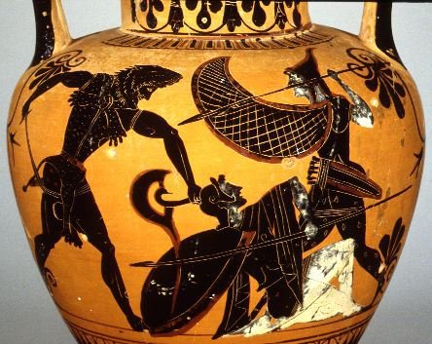

Hyppolité reçut d'abord Héraclès avec une grande bonté et lui offrit sa ceinture en gage de son amour. Mais Héra, déguisée en Amazone, répandit la nouvelle qu'Héraclès était venu enlever la reine. Une lutte terrible s'engagea entre les vierges guerrières et les soldats d'Héraclès. Un grand nombre de ces farouches amazones périrent et, parmi elles, Hyppolité fut tuée par Héraclès, qui se saisit de la précieuse ceinture qu'il offrit à Admète.

Le dixième travail : les bœufs de Géryon

Eurysthée exigea qu'Héraclès lui amène les bœufs roux de Géryon, géant colossal, dont les flancs se ramifiaient en trois corps. Géryon était roi de Tarlessos, en Espagne, ville qui se situait en Andalousie. Il possédait un troupeau de bœufs d'une grande beauté, gardé par un berger, Eurythéon et par un monstrueux chien à trois têtes.

Pour obéir à ce nouvel ordre, Héraclès partit vers l'Occident en longeant la côte africaine. Arrivé au détroit qui sépare l'Europe de l'Afrique, il éleva deux colonnes, une sur chaque continent, pour commémorer son passage. On les appelle depuis les colonnes d'Hercule. A cet endroit, le soleil, très ardent, incommoda Héraclès, qui banda son arc et décocha une flèche contre lui. Étonné de cette audace, le Soleil, pour apaiser le vaillant héros et lui permettre de continuer sa route, lui prêta la coupe d'or qui le transporte à travers l'océan et le guide jusqu'aux rivages où il remonte au ciel pour éclairer la Terre.

Héraclès s'embarqua donc dans la coupe et parvint au terme de son voyage. Il passa la nuit à épier les troupeaux. Le chien, vigilant, aboya. Héraclès l'assomma d'un coup de massue. Il fit subir le même sort au bouvier, accouru au secours de son chien, puis il décocha à Géryon une flèche fatale qui transperça ses trois corps en même temps. Victorieux, il ramena le troupeau à Eurysthée.

